Thema’s Stilleven

Het Patroon

Landschap

Groot-Klein

Portret

Thema: Patroon

Begrippen: patroon, ritme, herhaling, lijnenspel (golvend, diagonaal, horizontaal, onderbroken…), organisch, geometrisch.

Opdracht:

Maak een ruimtelijk stilleven met een zelf gemaakt patroon als achtergrond. Vóór het patroon plaats je één of meerdere voorwerpen die heel mooi samenvallen met het patroon. De voorwerpen mogen niet de aandacht van het patroon afleiden. Het moet één geheel vormen.

[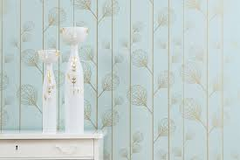](http://www.google.nl/imgres?imgurl=http://www.flinders.nl/media/hot_gespot/hetverhaalachter-harlequin-behang-4-600x400.jpg&imgrefurl=http://healthfitnesspdf.ebooktrending.com/ferm/ferm-living-harlequin-behang-het-verhaal-flinders-design-voor-.html&h=400&w=600&tbnid=lwsul3pe__w9PM:&docid=sxqBW-kaQySZfM&ei=PD7oVdS8FceTaovsgLAB&tbm=isch&ved=0CDIQMygvMC84ZGoVChMI1MqR_e_axwIVx4kaCh0LNgAW)

## Oriëntatie

Zoek verschillende patronen in 4 thema’s. Beschrijf bij elk thema wat je opvalt in vorm en kleur. Maak bij ieder thema een collage met inspirerende afbeeldingen.

Voorbeeld thema’s: Patronen in de natuur, Patronen in kleding, Organische patronen, Geometrische patronen.

Fotografeer verschillende patronen, lijnen en ritmes die je om je heen ziet.

## Concept (doen/uitproberen)

Neem een stuk behang met een patroon en snijd het in een exact vierkant.

Snijd of knip meerdere gelijke vormen uit en maak het bestaande patroon spannender met de nieuwe vormen. Probeer de volgende variaties uit. Maak ook foto’s.

1. Kies een effen kleur voor de vormen.
2. Kies een ander patroon voor de vormen.
3. Knip de vormen uit je basispatroon en plak ze op een andere manier weer vast.
4. Teken of schilder lijnen en vormen op het patroon. Hiervoor mag je ook met een sjabloon werken.

Speel eerst met de vormen totdat je een spannend nieuw patroon ontdekt. Maak een foto van elk onderdeel. In deze fase ben je aan het uitproberen, dus je hoeft het niet vast te plakken.

## Ontwerp en uitvoering

Ontwerp nu je eindwerkstuk. Maak een ontwerptekening van je eindwerkstuk in kleur. Hierin moet alles duidelijk te zien zijn (patroon, maat, kleur, vormen en bevestiging).

Werkwijze:

Zaag een perfecte vorm uit (met decoupeerzaag) en plak daarop je patroon of behang met de juiste (behang) lijm.

Zoek een voorwerp (bijv. een vaasje) of meerdere gelijke voorwerpen. Beschilder deze voorwerpen zodanig dat een deel van het patroon (kleur en/of vorm) terug komt. Gebruik eventueel een primer voor een goede hechting. Schilder daarna met acrylverf en daarna met blanke lak als je een glans wilt. Wil je een andere werkwijze zoek dan de juiste informatie en overleg met de docent.

Bevestig de vormen aan de achtergrond door bijvoorbeeld balkjes vast te schroeven aan de houten plaat. Of bevestig de houten plaat met het behang/patroon op een houten ondergrond (plank). De voorwerpen kun je dan los daarop plaatsen of vastmaken.

## 2. Reflectie

Bespreek het eindresultaat met een of meerdere klasgenoten. Beschrijf dit in je evaluatie.

Benoem waar je tevreden over bent en waarom je de opdracht op deze manier hebt uitgevoerd. Beschrijf wat je zelf en anderen vonden a.h.v. de volgende onderdelen:

* Vormgeving
* Techniek/materiaalgebruik
* Originaliteit
* Kleurgebruik
* Voldoet je werkstuk aan de opdracht.

[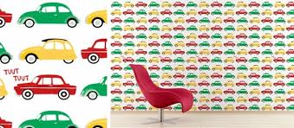](http://www.google.nl/imgres?imgurl=http://www.decohome.nl/image.php/34b67_Perron-11-1036.jpg?image%3D/_img/behang/sfeer/34b67_Perron-11-1036.jpg%26width%3D698%26height%3D306%26cropratio%3D698:306&imgrefurl=http://www.decohome.nl/assortiment/behang/perron-11/2770&h=306&w=698&tbnid=wEKv4cSEnjk0HM:&docid=j6kdfvi9gKDryM&ei=IGLoVb_eIMmQaIy_joAD&tbm=isch&ved=0CGMQMyg8MDxqFQoTCL_us5qS28cCFUkIGgodjJ8DMA) [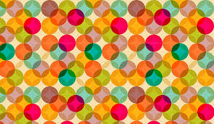](http://www.google.nl/imgres?imgurl=http://www.wallpaperink.co.uk/blog/wp-content/uploads/2013/11/circles.jpg&imgrefurl=http://www.wallpaperink.co.uk/blog/how-to-use-wallpaper-patterns/&h=414&w=710&tbnid=ErnmDXK8hWcCbM:&docid=4ydN4Oqrrrzr0M&ei=v0HoVd6TJoKVaNurjKgB&tbm=isch&ved=0CC0QMygOMA5qFQoTCJ7v-Knz2scCFYIKGgod2xUDFQ) [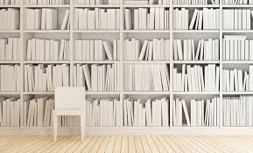](http://www.google.nl/imgres?imgurl=http://www.likeandlove.nl/wp-content/uploads/boeken-behang1.jpg&imgrefurl=http://www.likeandlove.nl/tag/behang/&h=400&w=660&tbnid=TNv2I7jAqdWq7M:&docid=9C0T1E--6rpD_M&ei=Kz7oVcWoOcO8acb6saAF&tbm=isch&ved=0CHsQMyg8MDxqFQoTCIXqp_Xv2scCFUNeGgodRn0MVA) 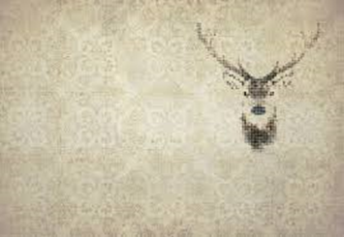

Patronen in de natuur:

[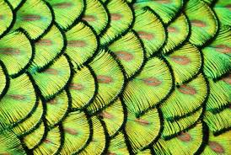](http://www.google.nl/imgres?imgurl=http://www.inspirefirst.com/wp-content/uploads/2012/09/0554.jpg&imgrefurl=http://www.inspirefirst.com/2012/09/20/patterns-nature/&h=418&w=620&tbnid=6qCFhmJ9nCqQcM:&docid=a6P9cs7IUCwJNM&ei=nT_oVZ3IDca2a_a0gpAB&tbm=isch&ved=0CC8QMygQMBBqFQoTCN2Ks6Xx2scCFUbbGgoddpoAEg) [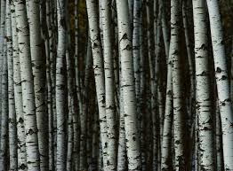](http://www.google.nl/imgres?imgurl=http://img01.useloos.com/galleries/froukje/20091222_patterns2/patterns_in_nature_11.jpg&imgrefurl=http://useloos.com/gallery/?itemid%3D9842&h=471&w=640&tbnid=xYCFNWF9WBJ42M:&docid=rR6Znpa-_MJf_M&ei=nT_oVZ3IDca2a_a0gpAB&tbm=isch&ved=0CGUQMyg-MD5qFQoTCN2Ks6Xx2scCFUbbGgoddpoAEg) 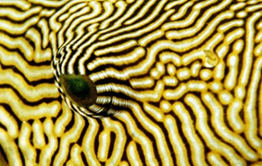

[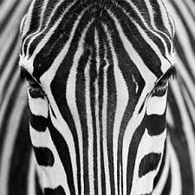](http://www.google.nl/imgres?imgurl=http://www.demilked.com/magazine/wp-content/uploads/2012/09/nature-pattern-photography-thumb290.jpg&imgrefurl=http://www.demilked.com/rock-art-mandala-stones-elspeth-mclean-canada/&h=290&w=290&tbnid=y-0vp8bx5O7HVM:&docid=5Hpp2dWv9TWsOM&ei=nT_oVZ3IDca2a_a0gpAB&tbm=isch&ved=0CGAQMyg5MDlqFQoTCN2Ks6Xx2scCFUbbGgoddpoAEg) [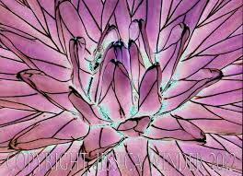](http://www.google.nl/imgres?imgurl=https://photosalmagundi.files.wordpress.com/2012/07/leaf279salmagundi.jpg&imgrefurl=https://photosalmagundi.wordpress.com/tag/natural-abstract-art-2/page/7/&h=1332&w=1835&tbnid=ClGkUMb8YKgJVM:&docid=ufOsoRoFI6wt-M&ei=nT_oVZ3IDca2a_a0gpAB&tbm=isch&ved=0CHUQMyhOME5qFQoTCN2Ks6Xx2scCFUbbGgoddpoAEg)

[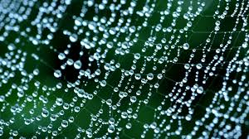](http://www.google.nl/imgres?imgurl=http://download.1wallpaper.net/20150318/spiderwebs-water-drops-photography-patterns-nature-drops-1920x1080.jpg&imgrefurl=http://1wallpaper.net/spiderwebs-water-drops-photography-patterns-nature-drops-wallpaper.html&h=1080&w=1920&tbnid=Cqu_iF72ywch0M:&docid=q7PXe-EkvqYiSM&ei=nT_oVZ3IDca2a_a0gpAB&tbm=isch&ved=0CGQQMyg9MD1qFQoTCN2Ks6Xx2scCFUbbGgoddpoAEg) [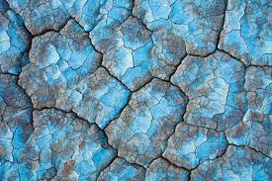](http://www.google.nl/imgres?imgurl=http://www.fubiz.net/wp-content/uploads/2014/09/Abstract-Nature-Patterns-6.jpg&imgrefurl=http://www.fubiz.net/2014/09/22/nature-abstract-patterns/&h=427&w=640&tbnid=ApJYJDCD4GyLWM:&docid=OaHbzoBUBANnOM&ei=nT_oVZ3IDca2a_a0gpAB&tbm=isch&ved=0CIIBEDMoWzBbahUKEwjdirOl8drHAhVG2xoKHXaaABI)

Patronen gemaakt door de mens:[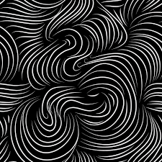](http://www.google.nl/imgres?imgurl=http://4vector.com/i/free-vector-beautiful-pattern-background-03-vector_015044_all-free-download.com_109363670.jpg&imgrefurl=http://4vector.com/free-vector/beautiful-pattern-background-03-vector-15044&h=5556&w=5556&tbnid=JOKEolCz45MSYM:&docid=JWrS8R8W_RgUlM&ei=DEHoVdKtNYKtaaHsnZgB&tbm=isch&ved=0CFUQMygZMBlqFQoTCNLj2tTy2scCFYJWGgodIXYHEw) [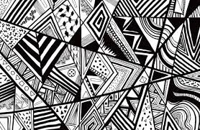](http://www.google.nl/imgres?imgurl=https://m2.behance.net/rendition/pm/8574429/disp/6b2a3615f2a80afb8dd478a0c003bd8b.png&imgrefurl=https://www.behance.net/gallery/8574429/TRIBAL-ABSTRACT-(Hand-drawn)-PATTERNS&h=391&w=600&tbnid=dAd8C9PJzQsXzM:&docid=-ll4ipfHR7FTpM&ei=O0HoVdXbCsfhaYn0rLgB&tbm=isch&ved=0CC0QMygOMA5qFQoTCJXl5Ory2scCFcdwGgodCToLFw) 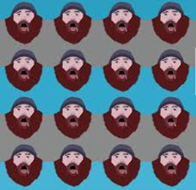

[](http://www.google.nl/imgres?imgurl=http://www.webtexture.net/wp-content/uploads/2013/12/summer_colour_pattern_01.jpg&imgrefurl=http://www.webtexture.net/photoshop-resources/3-summer-colours-patterns/&h=310&w=550&tbnid=HGw1tZrwEZWjvM:&docid=H0JMlWptlmeu3M&ei=aUHoVeaSD4bcaIb0trAB&tbm=isch&ved=0CCoQMygLMAtqFQoTCKbr4IDz2scCFQYuGgodBroNFg)

Thema: Abstract landschap

Begrippen: horizontaal-verticaal, verhoudingen, natuur-cultuur, (stad, landschap), ritme, herhaling, balans, structuur, textuur, glad, ruw.

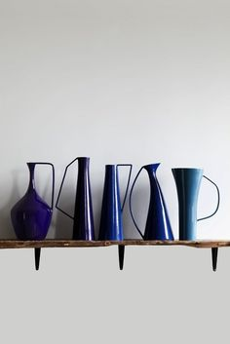 [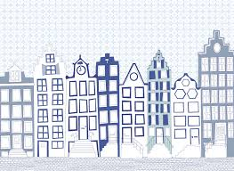](http://www.google.nl/imgres?imgurl=http://www.perron11.nl/home/showphoto/59915b96-c8da-4f98-bb0b-11f2ec50aa06/kinderbehang-behang-amsterdam-delfts-blauw-met-extra-opties-1.png&imgrefurl=http://www.perron11.nl/kinderbehang/posterbehangdetails/behang-amsterdam-delfts-blauw-met-extra-opties&h=658&w=900&tbnid=e-T2UV3_zVUcHM:&docid=WiI6HROsT8w9XM&ei=PD7oVdS8FceTaovsgLAB&tbm=isch&ved=0CE0QMyhKMEo4ZGoVChMI1MqR_e_axwIVx4kaCh0LNgAW)

## Opdracht: Maak van karton een abstract landschap.

## 1.Verkenning

Zoek verschillende afbeeldingen van landschappen:

Natuurlijke landschappen, skyline, stadsgezichten, horizontale compositie, verticale compositie, landschap in perspectief, overlapping, atmosferisch perspectief. Zoek bij ieder begrip een goede afbeelding en beschrijf waarom je de afbeelding bij dat begrip vind passen.

## 2.Concept

Kies je favoriete landschap en teken de vormen eerst op papier. Knip ze uit en schuif net zolang totdat je een spannende compositie hebt gevonden. Schuif vormen voor en achter elkaar voor meer ‘diepte-suggestie’ in je werk.

## 3. Ontwerp en realisatie

Maak het uiteindelijke landschap van karton (+ papier). De nadruk ligt in deze opdracht op de vormgeving en compositie. Dus kleur mag niet afleiden. Kies voor wit (met eventueel een zwarte lijn) of voor wit-grijstinten. Hang of plaats je werkstuk op een mooie plek en fotografeer het.

## 4. Reflectie/evaluatie

Bespreek het eindresultaat met een of meerdere klasgenoten. Beschrijf dit in je evaluatie.

Benoem waar je tevreden over bent en waarom je de opdracht op deze manier hebt uitgevoerd. Beschrijf wat je zelf en anderen vonden a.h.v. de volgende onderdelen:

* Vormgeving
* Techniek/materiaalgebruik
* Originaliteit
* ‘Kleur’gebruik

Thema: Groot – Klein

Begrippen: ruimte-innemend, ruimte-omschrijvend, groot-klein, formaat, menselijke maat…

Thuisopdracht: Maak een klein stilleven in een doosje.

Schoolopdracht: Bespreek op school de kleine stilleventjes. Vervolgens gaan jullie in tweetallen juist op een zo eenvoudige manier iets heel groots maken binnen het schoolgebouw. Liefst met één soort materiaal. En eenvoudig van vorm: alleen lijn of herhaling van dezelfde vorm door de ruimte.

Thema: Portret

Opdracht: Maak een bijzonder portret van je klasgenoot.

Waarbij je make-up, kleding, accessoires en achtergrond bij elkaar zoekt of maakt. Werk in tweetallen. Je mag ook een portretfoto maken en veranderen tot een mooi en bijzonder portret.

**Werk volgens het 4-fasen ontwerp model.**

